В преддверии школьных осенних каникул
31.10.2014
В целях предупреждения детского дорожно-транспортного травматизма, в преддверии школьных осенних каникул инспекторы по пропаганде ОБ ДПС ГИБДД УВД по ЗАО посещают образовательные учреждения, где проводят с учащимися профилактические беседы о безопасности дорожного движения.
Так, 30 октября инспекторы посетили ГБОУ СОШ № 38 по адресу: Мичуринский проспект д.42, где побеседовали с учениками 2- 4 классов.
В ходе бесед, ребятам еще раз напомнили основы безопасного поведения на дороге и о необходимости соблюдения Правил Дорожного Движения.
Также для детей был приготовлен сюрприз – на территории школы ребят ожидал патрульный автомобиль ДПС, что вызвало неподдельный интерес у детей. Инспектора по пропаганде познакомили ребят с устройством патрульного автомобиля ДПС, показали в действии световую и звуковую сигнализацию – «маячки» и «сирену».
Инспектор по пропаганде ОБ ДПС ГИБДД
Светлана Сураева
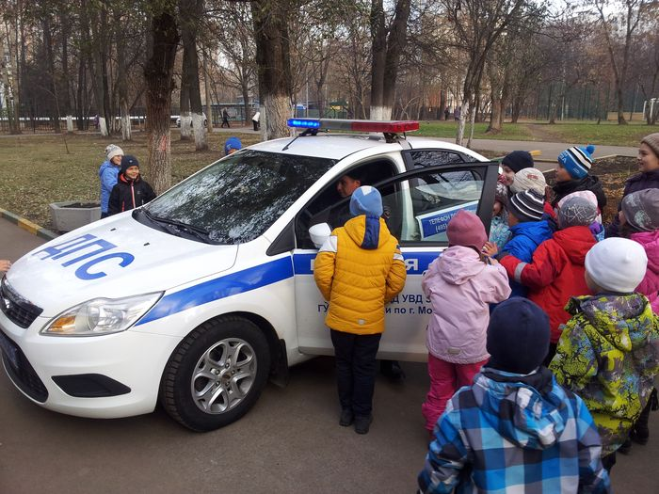
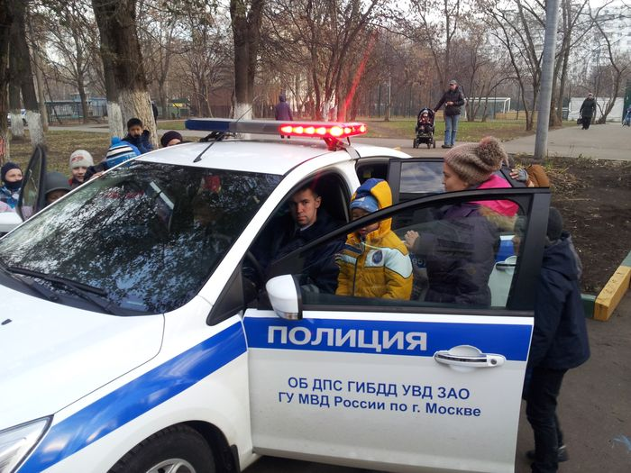
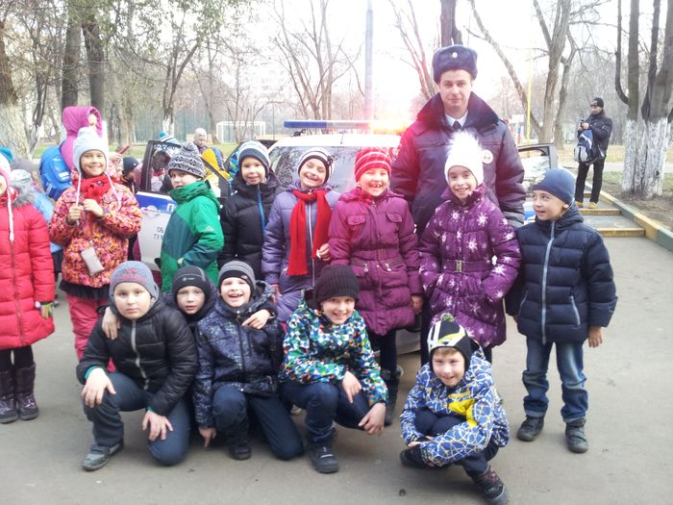

Адрес страницы: http://fili-davydkovo.mos.ru/presscenter/news/detail/1385317.html
Управа района Фили-Давыдково города Москвы

